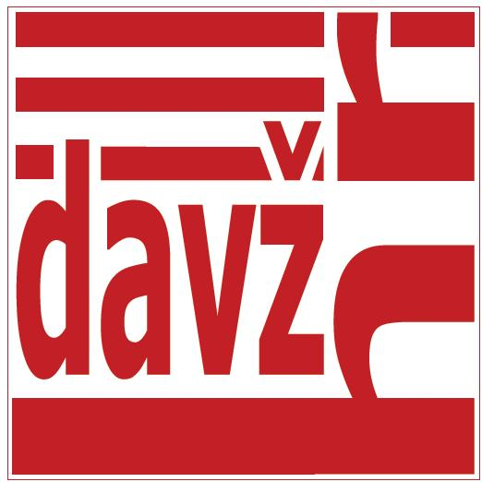
DRŽAVNI ARHIV U VARAŽDINU
Koprivnička 51
42000 VARAŽDIN
Tel. 042 332 500; 042 332 505
Fax. 042 332 508
E-mail: dav@dav.hr

Podnositelj zahtjeva:

Ime i prezime
/naziv:
Adresa:
Telefon / mobitel: |  |  | OIB -Tvrtke
E-mail-obavezno |  |  | OIB -Tvrtke

Predmet: Ovjereni preslik spisa

Vrsta predmeta:______________________________________________________

Godina izdavanja:
Mjesto izdavanja:
Tijelo izdavanja:__________________________________________________

Svrha za koju je potrebita:
Napomena:

^{mjesto i datum} |  | ^{potpis podnositelja}

